COMUNE DI PORTO AZZURRO
(PROVINCIA DI LIVORNO)

CATASTO DEI BOSCHI PERCORSI DAL FUOCO E DEI PASCOLI SITUATI ENTRO 50 METRI DAI BOSCHI PERCORSI DAL FUOCO

Anni dal 2018 al 2022

Allegato Cartografico

Approvato con deliberazione del Consiglio Comunale n. ___ del ______________

Anno 2018
1 - Località Acquaviva.
- Data incendio: 23/07/2018;
- Foglio 2, Particelle 13 – 23;
- Area incendio: 0.9798 Ha – 9798 mq.
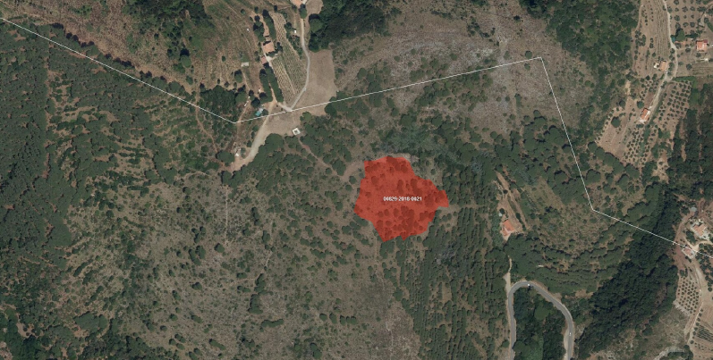
Estratto ortofoto da S.I.M – Sistema Informativo della Montagna
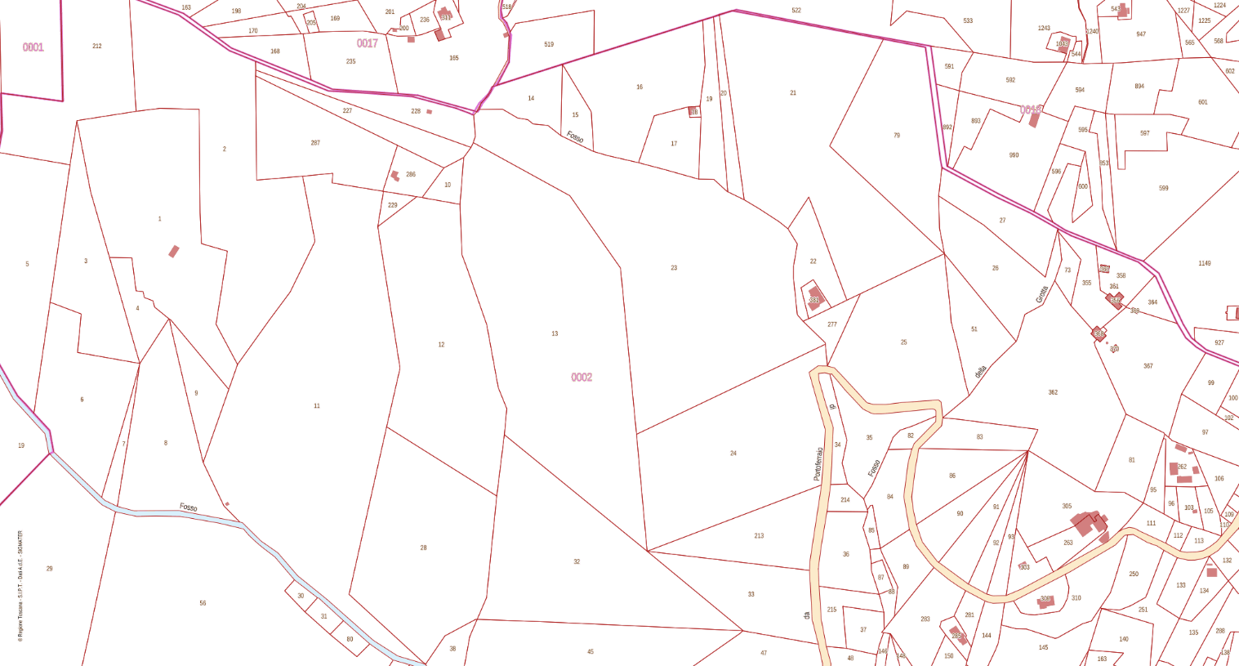
Estratto catastale S.I.P.T.: Catasto e Urbanizzazione della Regione Toscana
Anno 2021
1 - Località Valdana.
- Data incendio: 17/03/2021;
- Foglio 9, Particella 52;
- Area incendio: 0.0196 Ha – 196 mq.
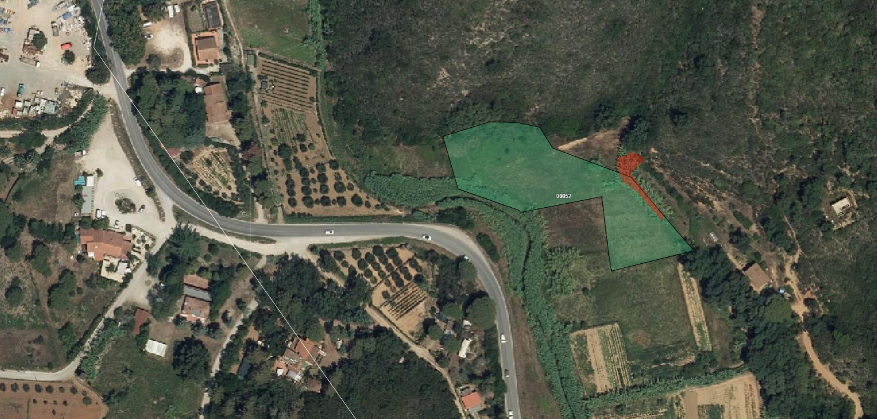
Estratto ortofoto da S.I.M – Sistema Informativo della Montagna
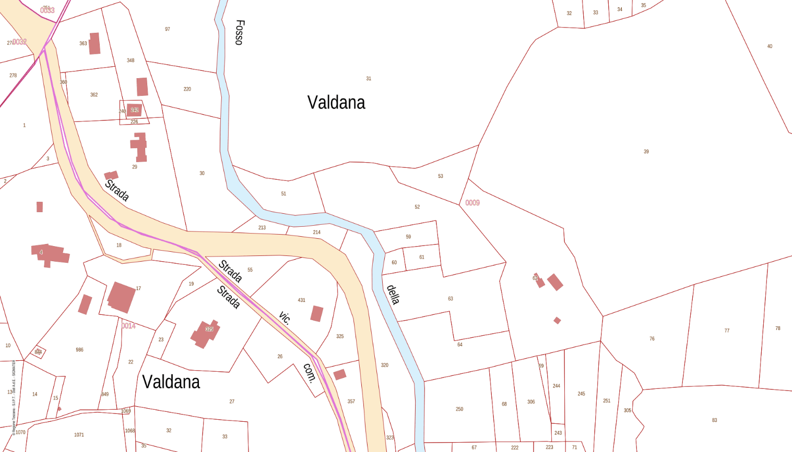
Estratto catastale S.I.P.T.: Catasto e Urbanizzazione della Regione Toscana
2 - Località Buraccio.
- Data incendio: 11/06/2021;
- Foglio 4, Particella 21;
- Area incendio: 0.0014 Ha – 14 mq.
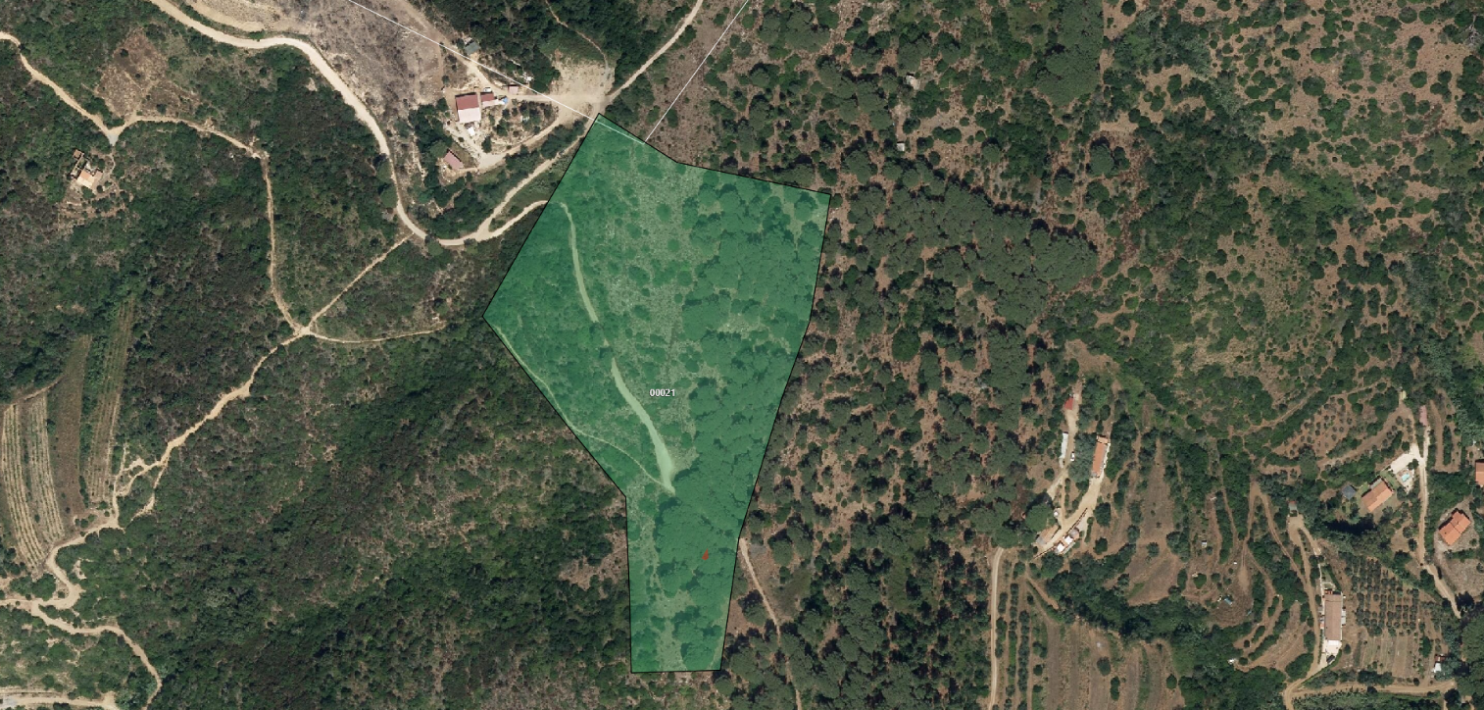
Estratto ortofoto da S.I.M – Sistema Informativo della Montagna
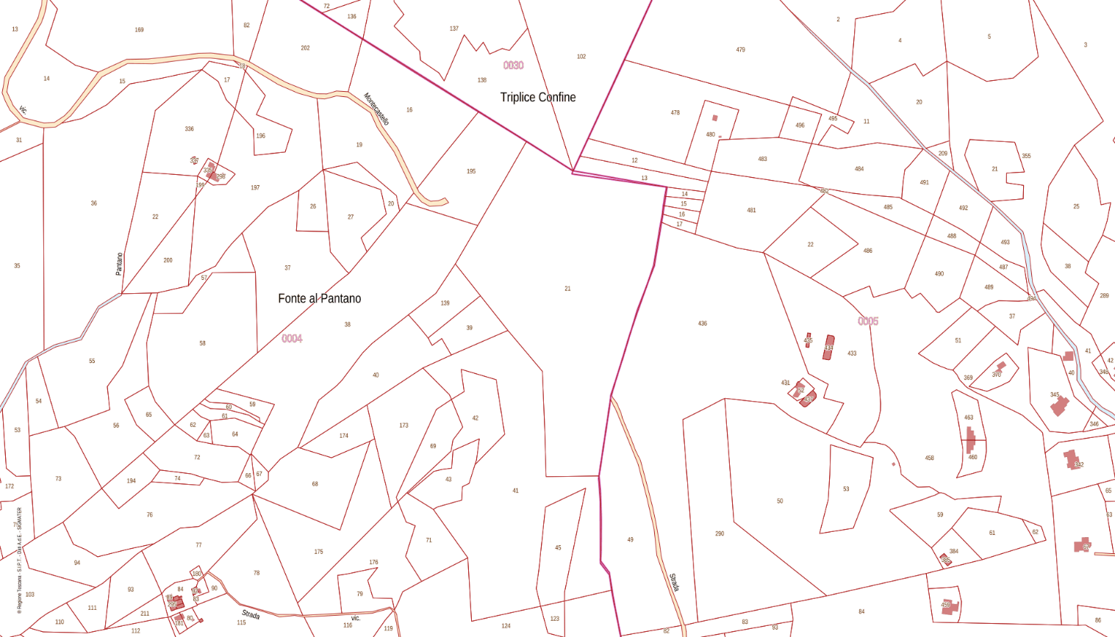
Estratto catastale S.I.P.T.: Catasto e Urbanizzazione della Regione Toscana

3 - Località Gelsarello.
- Data incendio: 27/07/2021;
- Foglio 10, Particella 35;
- Area incendio: 0.0594 Ha – 594 mq.
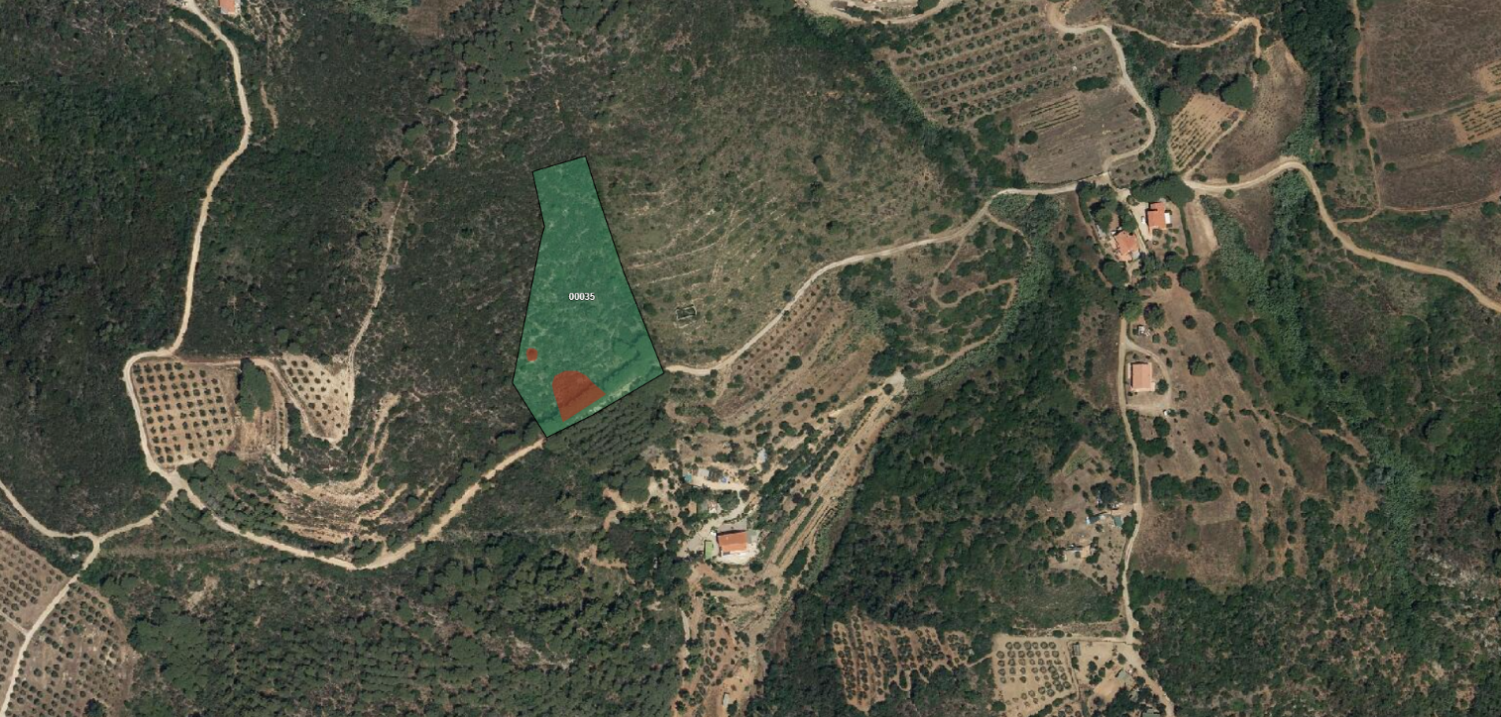
Estratto ortofoto da S.I.M – Sistema Informativo della Montagna
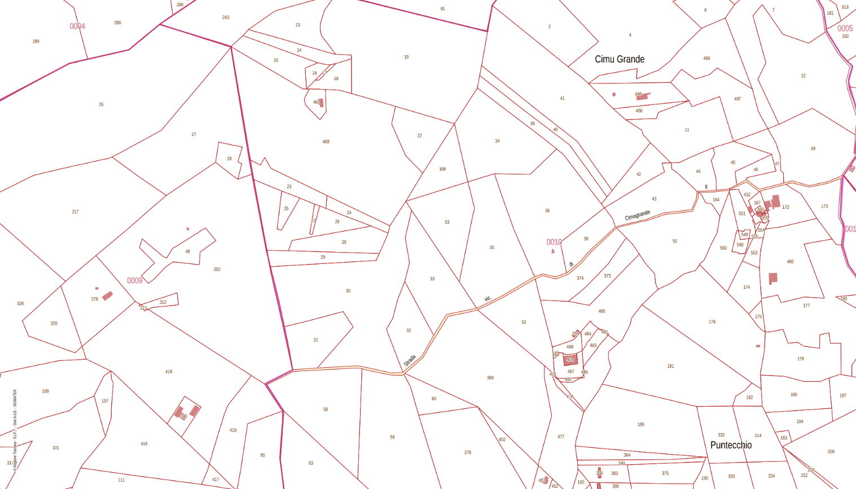
Estratto catastale S.I.P.T.: Catasto e Urbanizzazione della Regione Toscana

4 - Località Acquaviva.
- Data incendio: 27/07/2021;
- Foglio 2, Particella 47;
- Area incendio: 0.0016 Ha – 16 mq.

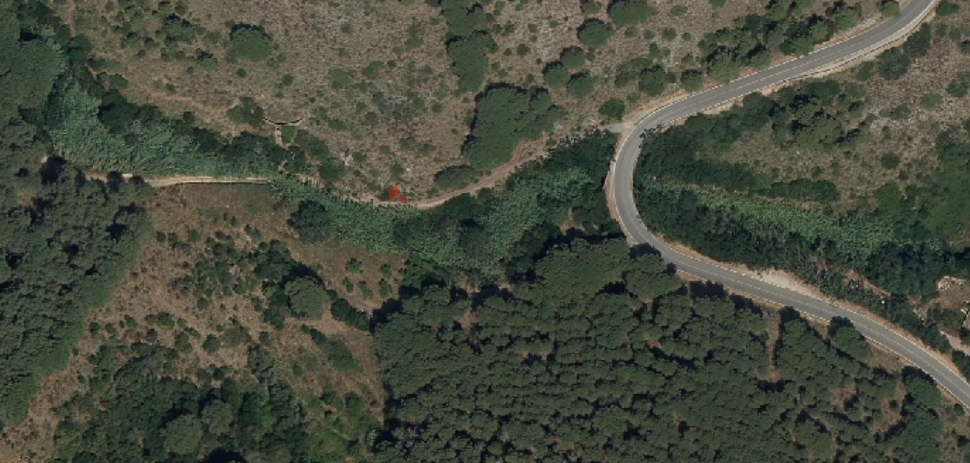
Estratto ortofoto da S.I.M – Sistema Informativo della Montagna

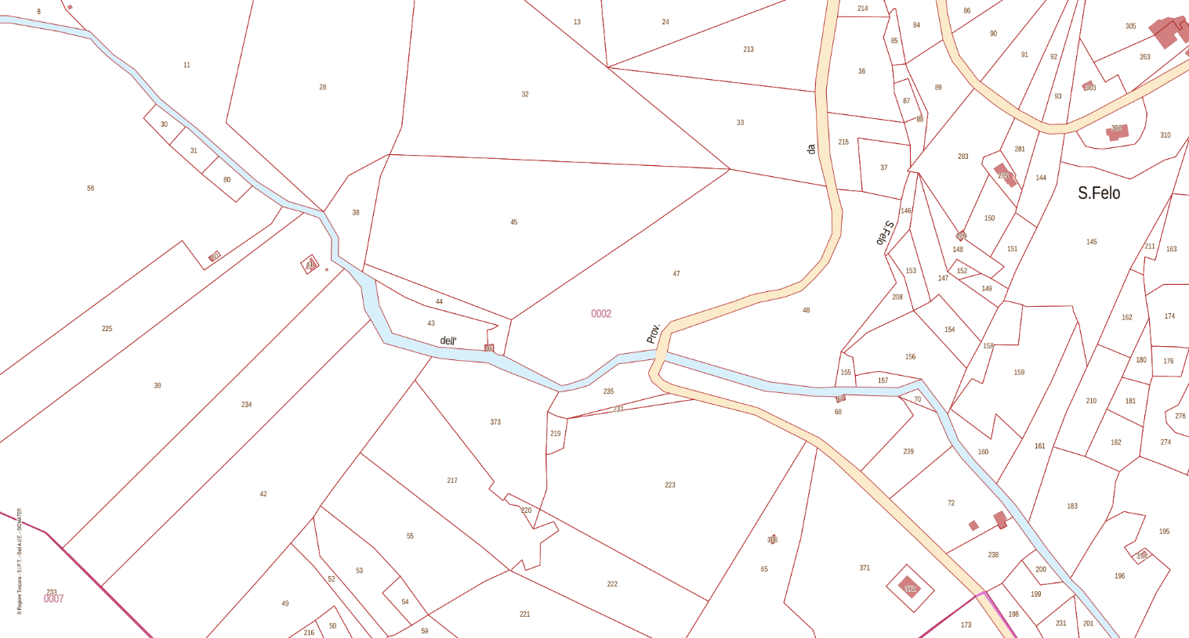
Estratto catastale S.I.P.T.: Catasto e Urbanizzazione della Regione Toscana

Anno 2022
1 - Località San Felo.
- Data incendio: 23/06/2022;
- Foglio 2, Particella 213;
- Area incendio: 0.0001 Ha – 1 mq.
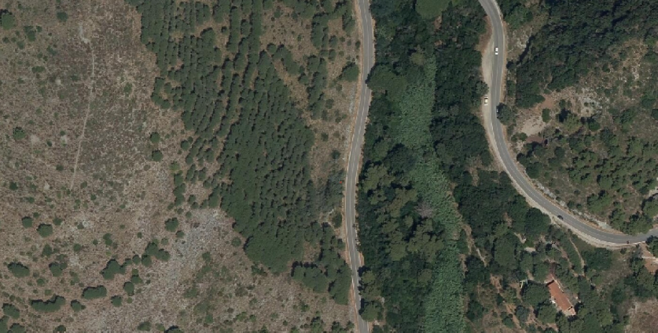
Estratto ortofoto da S.I.M – Sistema Informativo della Montagna
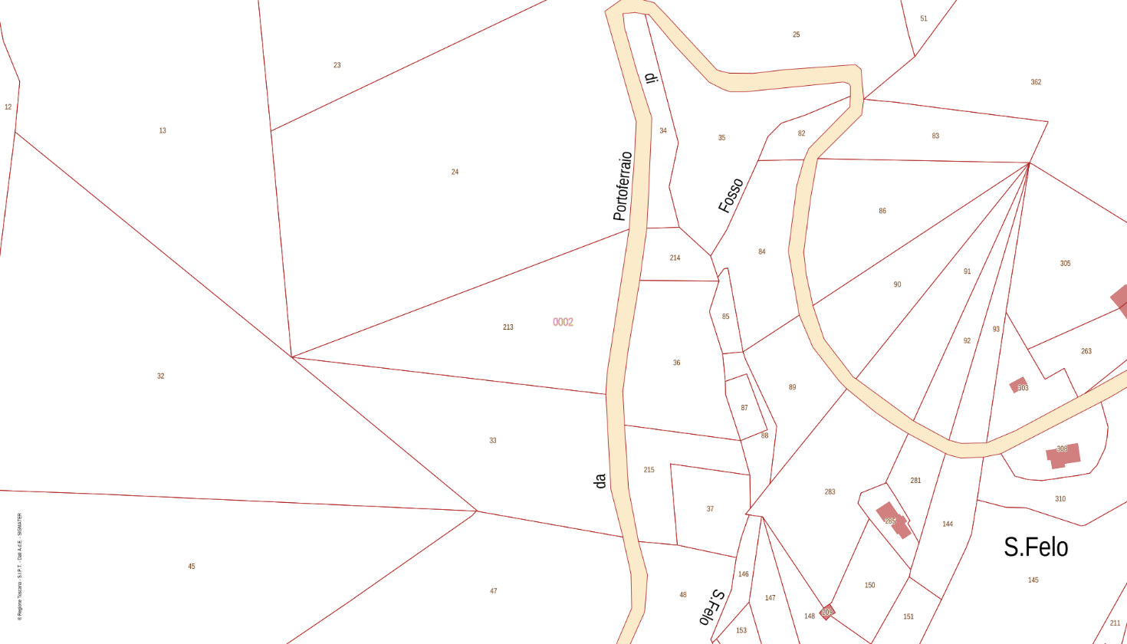
Estratto catastale S.I.P.T.: Catasto e Urbanizzazione della Regione Toscana

